四川省中共攀枝花市委办公室（汇总）部门决算编制说明

一、基本职能及主要工作
（一）主要职能
1．围绕省委和市委工作部署，收集信息、反映动态、综合调研并进行决策前的论证；承担市委重要文稿、部分市委文件的起草、修改和校核工作；负责中央和省委文件的签收、分发、管理等工作；负责市委日常文书的处理。
2．承担党代会、全委会、常委会、办公会和工作会等会务工作，督促检查议定事项的落实；参与其它有关会议的会务工作。
3．协助处理人民群众对市委和市委领导的来信来访。
4．承担本机关的机构编制、干部人事、劳动工资等工作；负责市委的公务接待工作。
5．管理市委办公室房产和其它固定资产；负责市委机关行政事业经费预算、使用计划、财务审计、基建计划及实施工作。
6．负责市委机关办公楼、宿舍区社会治安综合治理和安全防范工作，市级领导两栋住宅楼的公共服务管理和安全保卫工作；领导办公室机关工、青、妇等工作。
7．负责办公室离退休人员的管理、服务工作。
8．负责办公室机关党的思想、组织、作风建设和纪检
9．负责全市党政、商用密码的管理、使用和执法检查工作；承担市密码工作领导小组和市国家密码管理委员会的日常工作；承担市委总值班室工作。
10. 市委党史研究室的主要职责是：贯彻落实省委有关党史工作的方针、政策和市委关于党史的重要指示；研究、拟定全市党史工作规划，并组织实施；负责全市重要党史资料的征集、整理、编纂和出版工作；研究中共攀枝花历史，总结党的历史经验，编写中共攀枝花地方史；编辑出版党史书刊；办好中共攀枝花市委机关刊物《攀枝花纪事》杂志；推动党史成果转化，开展党史、革命史、建设史、改革史的宣传教育和党史专题研究工作；组织党史工作经验交流，负责全市党史研究干部培训工作；指导区（县）委的党史业务工作；承办省委党史研究室和市委交办的其他工作。
11. 市电子政务办公室是市委、市政府对全市电子政务建设和信息化工作的综合管理职能部门。其主要职责是规划、建设、管理、协调、督导全市电子政务基础设施和重大电子政务项目；全市电子政务内外网系统的应用开发、运行维护与管理；全市信息资源的开发利用；为市委、市人大、市政府、市政协领导同志及市级各部门提供多媒体汇报及演示系统的制作服务；全市电子政务技能培训和普及工作；全市宏观经济预测预警和监测工作及重点、热点、难点问题的对策研究；完成国家和省信息中心下达的各项系统化业务工作及区(县)业务的指导工作；办理市委、市政府交办的其它事项。我单位是参公事业单位，隶属市委办公室，经费由科学事业费解决。
2017年以来，市委办公室始终坚持围绕中心、服务大局，以当好机关表率为目标，认真落实习近平总书记“五个坚持”要求，着力加强“三大能力”建设，不断提升服务水平，全力推动中央和省、市委重大决策部署的贯彻落实，切实履行好了“前哨”和“后院”的职责，保质保量地完成了办文办会、督察督办、综合调研、依法治市、畅通民意等各项工作任务，有力保障了市委机关的正常运行。
（二）2017年重点工作完成情况。
2017年，是贯彻党的十九大精神的开局之年，是改革开放40周年，是决胜全面建成小康社会的关键之年。按照全省党委秘书长办公厅（室）主任会议部署和市委要求，新的一年，市委办工作总的思路是：认真学习贯彻党的十九大、省委十一届二次全会、全省党委秘书长办公厅（室）主任会议和市委十届四次全会暨市委经济工作、全市金融工作会议以及全市党委办公室主任会议精神，以习近平新时代中国特色社会主义思想为指导，紧扣市委“一二三四”工作思路，做好“钒钛、阳光”两篇文章，不忘初心、牢记使命，参谋全局、统筹具体，扎实推进“两转一提”，着力推进政治、执行、协调、督查、服务五个机关建设，切实当好政治坚定、履职尽责、“两转一提”、廉洁奉献四个表率，为建设美丽繁荣和谐攀枝花作出新的更大贡献。
二、部门概况
2017年年末，市委办公室在职实有公务员58人、市侨联2人、台办3人，市委办工勤人员21人、台办工勤人员1人，市侨联1人，市委离休人员2人，台办离休人员1人，市委办退休人员70人、台办8人、侨联4人；市委党史研究室为参公事业单位，编制9名，实有在职人员8人，退休人员11人；电子政务办公室年末人员编制23人，当年公招调进2人，退休1人，年底实有在职职工21人，退休人员11人。
三、收支决算总体情况说明
2017年市委、党史研究室、电子政务办公室参照公务员法管理的事业单位，带管帐单位2个，（市委台办、市侨联）。
本年收入合计4403.48万元，其中：一般公共预算财政拨款收入3921.6万元，占89.06%；政府性基金预算财政拨款收入0万元，占0%；国有资本经营预算财政拨款收入0万元，占0%；事业收入0万元，占0%；经营收入0万元，占0%；附属单位上缴收入0万元，占0%；其他收入481.88万元，占10.94%。
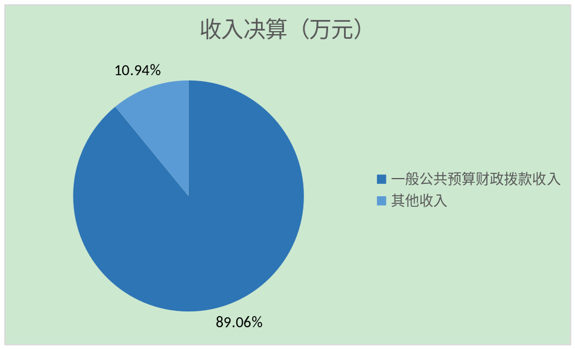

本年支出合计4416.42万元，其中：基本支出3037.8万元，占68.79%；项目支出1378.63万元，占31.21%；上缴上级支出0万元，占0%；经营支出0万元，占0%；对附属单位补助支出0万元，占0%。
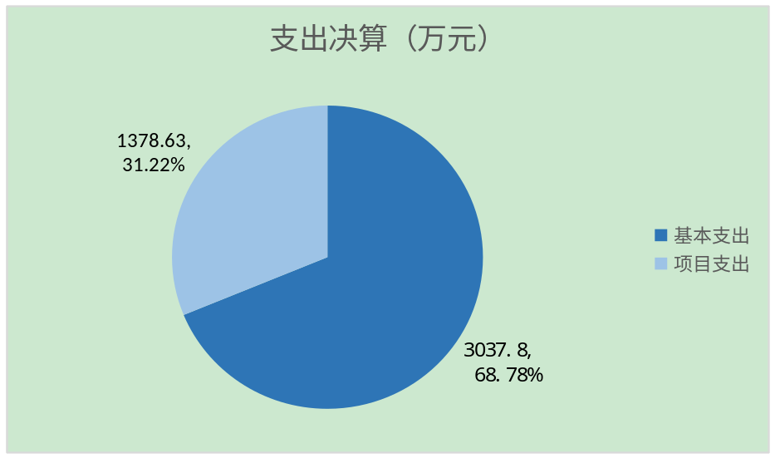

四、财政拨款收入支出决算总体情况说明
2017年度财政拨款收入3921.6万元、支出3926.9万元。与2016年收入3682.1万元，支出3636.82相比，财政拨款收入增加239.5万元，增长6.5%、支出总计各增加290.08万元，增长7.98%。
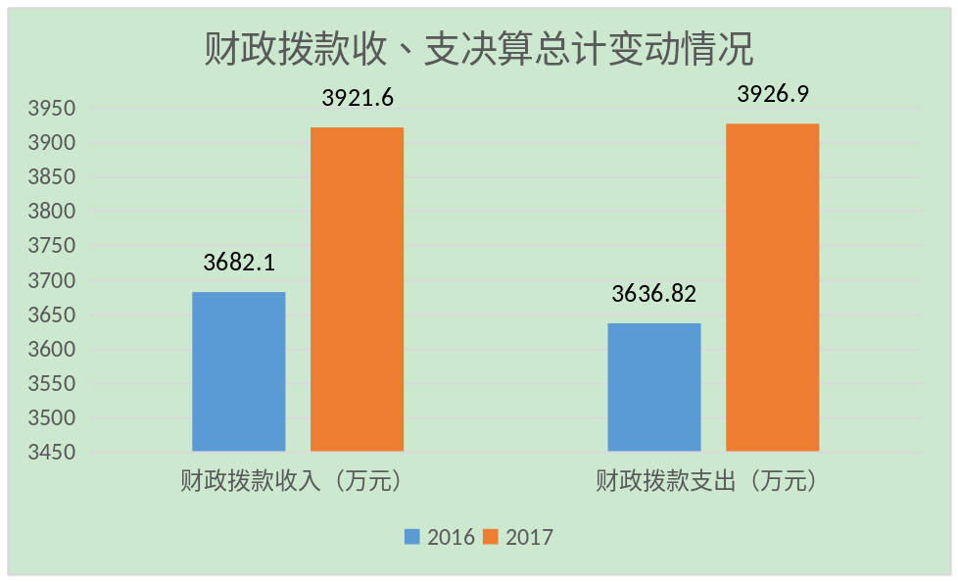
增长7.98%
增长6.5%
五、一般公共预算财政拨款支出决算情况说明
（一）一般公共预算财政拨款支出决算总体情况
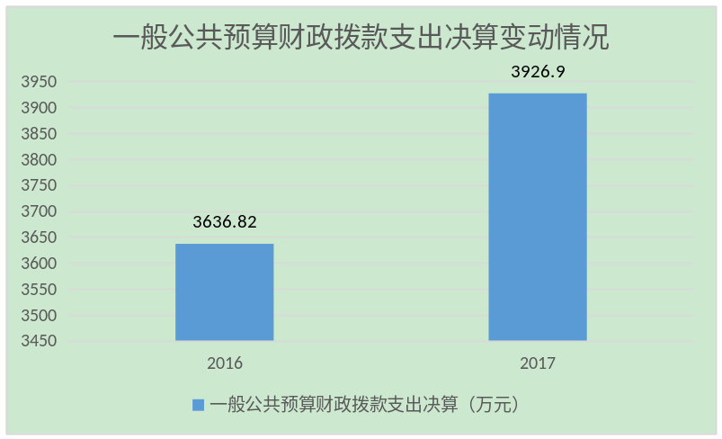2017年度一般公共预算财政拨款支出3926.9万元，占本年支出合计的88.92%。与2016年3636.82比，一般公共预算财政拨款增加290.08万元，增长7.98%。

增加290.08万元，增长7.98%

（二）一般公共预算财政拨款支出决算结构情况
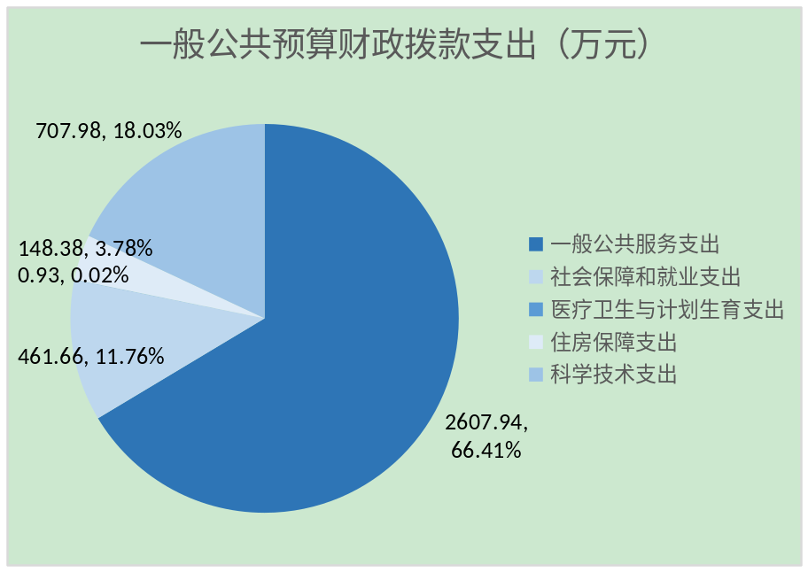2017年一般公共预算财政拨款支出3926.9万元，主要用于以下方面:一般公共服务支出2607.94万元，占66.4%；社会保障和就业支出461.66万元，占11.76%；医疗卫生与计划生育支出0.93万元，占0.02%；住房保障支出148.38万元，占3.78%；科学技术支出707.98万元，占18.03%。

（三）一般公共预算财政拨款支出决算具体情况
1.一般公共服务支出决算数为2607.94万元，其中招商引资2.16万元，行政运行2021.06万元，一般行政管理事务452.10万元，其他党委办公厅（室）及相关机构失误之处129.3万元，其他组织事务支出2.32万元，其他共产党事务支出1万元，完成预算100%。
2.教育（类）***（款）***（项）:决算数为0万元，完成预算0%，决算数小于预算数的主要原因是…。
3.科学技术支出决算数为707.99万元，其中行政运行401.47万元，其他科学技术管理事务支出274.51万元，其他社会科学支出32万元，完成预算100.84%，决算数大于预算数的主要原因是使用2016年度结转结余。
4.文化体育与传媒（类）***（款）***（项）:决算数为0万元，完成预算0%，决算数小于预算数的主要原因是…。
5.社会保障和就业决算数为461.65万元，其中未归口管理的行政单位离退休267.92万元，机关事业单位基本养老保险缴费支出147.4万元，死亡抚恤45.03万元，儿童福利1.3万元，完成预算100%。
6.医疗卫生与计划生育决算数为0.93万元，其中其他医疗卫生与计划生育支出0.93万元，完成预算100%。
7.住房保障2016年决算数为148.38万元，其中住房公积金支出148.38万元，完成预算100%。
六、一般公共预算财政拨款基本支出决算情况说明
2017年度一般公共预算财政拨款基本支出3037.67万元，其中：
人员经费2611.02万元，主要包括：基本工资377.71万元、津贴补贴1424.51万元、奖金90.39万元、伙食补助费0万元、绩效工资0万元、机关事业单位基本养老保险缴费147.4万元、职业年金缴费0万元、其他社会保障缴费78.71万元、其他工资福利支出46.28万元、离休费43.53万元、退休费191.56万元、抚恤金45.03万元、生活补助6.99万元、医疗费0.05万元、奖励金0万元、住房公积金148.38万元、提租补贴0万元、购房补贴0万元、其他对个人和家庭的补助支出10.48万元等。
公用经费426.66万元，主要包括：办公费40.34万元、印刷费4.01万元、咨询费0万元、手续费0.09万元、水费3.92万元、电费10.04万元、邮电费21.34万元、取暖费万元、物业管理费2.82万元、差旅费112.24万元、因公出国（境）费用0万元、维修（护）费0.4万元、租赁费0万元、会议费0.11万元、培训费9.21万元、公务接待费3.44万元、劳务费16.04万元、委托业务费万元、工会经费9.25万元、福利费19.58万元、公务用车运行维护费26.15万元、其他交通费99.23万元、税金及附加费用万元、其他商品和服务支出48.45万元、办公设备购置0万元、专用设备购置0万元、信息网络及软件购置更新0万元、其他资本性支出0万元等。
七、“三公”经费财政拨款支出决算情况说明
（一）“三公”经费财政拨款支出决算总体情况说明
2017年度“三公”经费财政拨款支出决算为32.84万元，完成预算100%，决算数与预算数持平。
（二）“三公”经费财政拨款支出决算具体情况说明
2017年度“三公”经费财政拨款支出决算中，因公出国（境）费支出决算3.25万元，占9.89%；公务用车购置及运行维护费支出决算26.15万元，占79.64%；公务接待费支出决算3.44万元，占10.47%。具体情况如下：
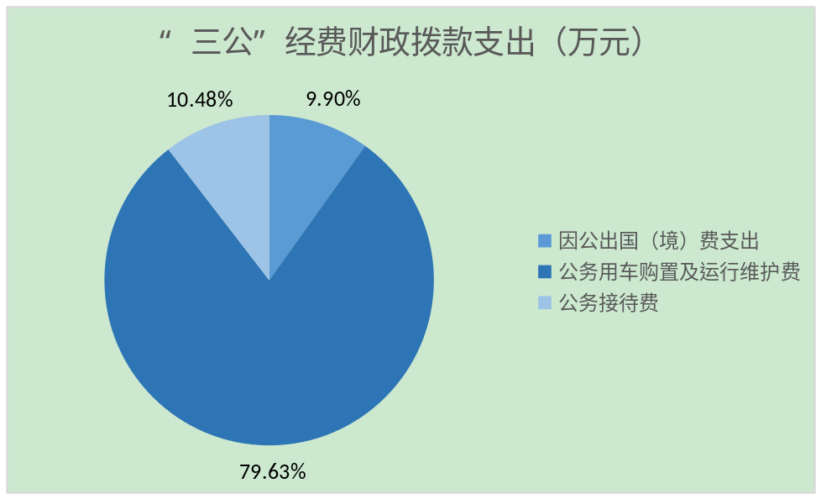

1.因公出国（境）经费支出3.25万元。全年安排因公出国（境）团组1次，出国（境）1人。开支内容包括：欧洲考察服务费，致公党四川省委赴法意德文化交流活动，出访法国、意大利、德国，取得成效1.宣扬我党文化及服务工作，在团结侨胞，维护侨益，弘扬中华文化，支持祖国和家乡的建设2.就新型绿色材料和技术和应用、可持续发展相关领域进行交流探讨，为我省节能减排，推行清洁生产和低碳技术，打造生态工业提供借鉴。我们双方就文化经济合作交流进行探讨，寻找搭建信息互通平台的可能性（团组名称、出访地点、取得成效）等。
因公出国（境）支出决算比2016年减少0.83万元，下降20.34%。主要原因是去是2人出国，今年1人出国。
2.公务用车购置及运行维护费支出26.15万元。其中：
公务用车购置支出0万元。截至2016年12月底，单位共有公务用车30辆，其中：轿车30辆、越野车0辆、载客汽车0辆。
公务用车运行维护费支出26.15万元。主要用于公务用车工作所需的公务用车燃料费、维修费、过路过桥费、保险费等支出。
公务用车购置及运行维护费支出决算比2016年减少35.4万元，下降57.56%。主要原因是公车改革。
3.公务接待费支出3.44万元。主要用于执行公务、开展业务活动开支的交通费、住宿费、用餐费等。国内公务接待32批次，123人次（不包括陪同人员），共计支出3.44万元，具体内容包括：接待省上来访共计2.77万元。其中：外事接待9批次，33人，共计支出0.67万元，主要用于接待台胞、侨胞，台资企业。
公务接待费支出决算比2016年减少0.27万元，下降7.29%。主要原因是减少开支。
八、政府性基金预算支出决算情况说明
2017年度政府性基金预算拨款支出0万元。
九、国有资本经营预算支出决算情况说明
2017年度国有资本经营预算拨款支出0万元。
十、其他重要事项的情况说明
（一）机关运行经费支出情况
2017年度，市委、党史政策研究室、电子政务办公室参照公务员法管理的事业单位，带管帐单位2个，（市委台办、市侨联）。
机关运行经费支出32.84万元，比2016年减少47.01万元，下降58.87%。
（二）政府采购支出情况
2017年度，2017年市委、党史政策研究室、电子政务办公室参照公务员法管理的事业单位，带管帐单位2个，（市委台办、市侨联）。
政府采购支出总额7.8万元，其中：政府采购货物支出7.8万元、政府采购工程支出0万元、政府采购服务支出0万元。主要用于采购办公用品。
（三）国有资产占有使用情况
截至2017年12月31日，2017年市委、党史政策研究室、电子政务办公室参照公务员法管理的事业单位，带管帐单位2个（市委台办、市委侨联）。
共有车辆14辆，其中：部级领导干部用车0辆、一般公务用车14辆、一般执法执勤用车0辆、特种专业技术用车**辆、其他用车0辆；单价50万元以上通用设备0台（套），单价100万元以上专用设备0台（套）。
（四）预算绩效情况
1.绩效目标管理情况。
按照预算绩效管理要求，本部门对2017年一般公共预算项目支出开展了绩效目标管理，共编制绩效目标7个，涉及财政资金186.57万元。
2.部门整体支出绩效自评开展情况。
按照预算绩效管理要求，本部门对2017年整体支出开展绩效
目标1：市侨联走访慰问经费：维持机关日常办公运转，做好侨界群众工作，服务经济发展，指导基层侨联工作，开展侨法宣传，依法维护侨益，加强海内外联谊，积极参政议政，扩大对外宣传，推动文化交流。
目标2：机要高清管理事务：网络线路租用及日常工作维护。
目标3：保安经费：维护机关正常秩序，确保机关财产安全。
目标4：国家保密业务费：军工企业保密管理、高考研究生考试司法考试等国家统一考试的保障工作、保密培训教育、设备维护及线路租用、涉密网络测评。
目标5：市委业务费：保质保量地完成办文办会、督察督办、综合调研、依法治市、畅通民意等各项工作任务，有力保障了市委机关的正常运转。
目标6：台办业务费：深化攀台经贸交流与合作，引进台湾先进技术、专业人才，让更多的台企项目落户攀枝花；加大入岛宣传，不断提升攀枝花在岛内的知誉度和影响力，充分发挥台湾农民创业园在两岸农业合作与发展现代农业中的平台作用，为台湾农民和台商在大陆创新创业提供更多的发展机遇和空间。
目标7：侨务业务费维持机关日常办公运转，做好侨界群众工作，服务经济发展，指导基层侨联工作，开展侨法宣传，依法维护侨益，加强海内外联谊，积极参政议政，扩大对外宣传，推动文化交流。

2017年部门整体支出绩效评价得分表
一级指标 | 二级指标 | 三级指标 | 得分
部门决策（25分） | 目标任务（15分） | 相关性（5分） | 5
部门决策（25分） | 目标任务（15分） | 明确性（5分） | 5
部门决策（25分） | 目标任务（15分） | 合理性（5分） | 5
部门决策（25分） | 预算编制（10分） | 测算依据（5分） | 5
部门决策（25分） | 预算编制（10分） | 目标管理（5分） | 5
综合管理（30分） | 专项资金分配时限（2分） | 省级财力专项预算分配时限（1分） | 1
综合管理（30分） | 专项资金分配时限（2分） | 中央专款分配合规率（1分） | 1
综合管理（30分） | 中期评估（2分） | 执行中期评估（2分） | 2
综合管理（30分） | 绩效监控（5分） | 预算执行进度监控（2分） | 2
综合管理（30分） | 绩效监控（5分） | 绩效目标动态监控（3分） | 3
综合管理（30分） | 非税收入执收情况（2分） | 非税收入征收情况（1分） | 1
综合管理（30分） | 非税收入执收情况（2分） | 非税收入上缴情况（1分） | 1
综合管理（30分） | 资产管理（6分） | 资产管理信息化情况（2分） | 2
综合管理（30分） | 资产管理（6分） | 行政事业单位资产报告情况（2分） | 2
综合管理（30分） | 资产管理（6分） | 资产管理与预算管理相结合（2分） | 2
综合管理（30分） | 内控制度管理（2分） | 内部控制度健全完整（2分） | 2
综合管理（30分） | 信息公开（6分） | 预算公开（2分） | 2
综合管理（30分） | 信息公开（6分） | 决算公开（2分） | 2
综合管理（30分） | 信息公开（6分） | 绩效信息公开（2分） | 2
综合管理（30分） | 绩效评价（5分） | 绩效评价开展（2分） | 2
综合管理（30分） | 绩效评价（5分） | 评价结果应用（3分） | 3
部门绩效情况（45分） | 履职成效（20分） | 部门特性指标 | 20
部门绩效情况（45分） | 可持续发展能力（15分） | 重点改革（重点工作）完成情况（5分） | 5
部门绩效情况（45分） | 可持续发展能力（15分） | 科技（制度、方法、机制等）创新（5分） | 5
部门绩效情况（45分） | 可持续发展能力（15分） | 人才培养（5分） | 5
部门绩效情况（45分） | 满意度（10分） | 协作部门满意度（3分） | 3
部门绩效情况（45分） | 满意度（10分） | 管理对象满意度（3分） | 3
部门绩效情况（45分） | 满意度（10分） | 社会公众满意度（4分） | 3

3.部门自行组织绩效评价开展情况。
本部门对目标7：侨务业务费维持机关日常办公运转12万元，做好侨界群众工作，服务经济发展，指导基层侨联工作，开展侨法宣传，依法维护侨益，加强海内外联谊，积极参政议政，扩大对外宣传，推动文化交流。 项目开展了绩效评价，得分为90分，存在的问题是由于离省上太远造成差旅费较高。下一步改进措施是严格控制外出学习与出差人次数。

2017年项目支出绩效评价得分表
单位名称/
项目名称
一级  指标 | 二级  指标 | 三级指标 | 分值 | 得分
（20分）  项目决策 | （10分）  科学决策 | 必要性  （政策依据) | 5 | 5
（20分）  项目决策 | （10分）  科学决策 | 可行性  （政策完善） | 5 | 5
（20分）  项目决策 | （10）  绩效目标 | 明确性 | 5 | 5
（20分）  项目决策 | （10）  绩效目标 | 合理性 | 5 | 5
（10分）  项目管理 | （7分）  资金管理 | 资金分配 | 3 | 3
（10分）  项目管理 | （7分）  资金管理 | 资金使用 | 4 | 4
（10分）  项目管理 | （3分）  项目执行 | 执行规范 | 3 | 3
（特性指标70分）  项目绩效 | （20）  项目完成 | 完成数量 | 5 | 5
（特性指标70分）  项目绩效 | （20）  项目完成 | 完成质量 | 5 | 5
（特性指标70分）  项目绩效 | （20）  项目完成 | 完成时效 | 5 | 5
（特性指标70分）  项目绩效 | （20）  项目完成 | 完成成本 | 5 | 5
（特性指标70分）  项目绩效 | （50分）  项目效益 | 经济效益（可选项） | 40 | 20
（特性指标70分）  项目绩效 | （50分）  项目效益 | 社会效益（可选项） | 40 | 20
（特性指标70分）  项目绩效 | （50分）  项目效益 | 生态效益（可选项） | 40
（特性指标70分）  项目绩效 | （50分）  项目效益 | 可持续效益（可选项） | 40
（特性指标70分）  项目绩效 | （50分）  项目效益 | 公平效率（可选项） | 40
（特性指标70分）  项目绩效 | （50分）  项目效益 | 使用效率（可选项） | 40
（特性指标70分）  项目绩效 | （50分）  项目效益 | 服务对象满意度 | 10 | 8
总分 | 98

十一、名词解释
1.财政拨款收入：指单位从同级财政部门取得的财政预算资金。
2.事业收入：指事业单位开展专业业务活动及辅助活动取得的收入。如…（二级预算单位事业收入情况）等。
3.经营收入：指事业单位在专业业务活动及其辅助活动之外开展非独立核算经营活动取得的收入。如…（二级预算单位经营收入情况）等。
4.其他收入：指单位取得的除上述收入以外的各项收入。主要是…（收入类型）等。
5.用事业基金弥补收支差额：指事业单位在当年的财政拨款收入、事业收入、经营收入、其他收入不足以安排当年支出的情况下，使用以前年度积累的事业基金（事业单位当年收支相抵后按国家规定提取、用于弥补以后年度收支差额的基金）弥补本年度收支缺口的资金。
6.年初结转和结余：指以前年度尚未完成、结转到本年按有关规定继续使用的资金。
7.结余分配：指事业单位按照事业单位会计制度的规定从非财政补助结余中分配的事业基金和职工福利基金等。
8、年末结转和结余：指单位按有关规定结转到下年或以后年度继续使用的资金。
9.一般公共服务（类）…（款）…（项）：指……。
10.外交（类）…（款）…（项）：指……。
11.公共安全（类）…（款）…（项）：指……。
12.教育（类）…（款）…（项）：指……。
13.科学技术（类）…（款）…（项）：指……。
14.文化体育与传媒（类）…（款）…（项）：指……。
15.社会保障和就业（类）…（款）…（项）：指……。
16.医疗卫生与计划生育（类）…（款）…（项）：指……。
17.节能环保（类）…（款）…（项）：指……。
18.城乡社区（类）…（款）…（项）：指……。
19.农林水（类）…（款）…（项）：指……。
20.交通运输（类）…（款）…（项）：指……。
21.资源勘探信息等（类）…（款）…（项）：指……。
22.商业服务业（类）…（款）…（项）：指……。
23.金融（类）…（款）…（项）：指……。
24.国土海洋气象等（类）…（款）…（项）：指……。
25.住房保障（类）…（款）…（项）：指……。
26.粮油物资储备（类）…（款）…（项）：指……。
27.基本支出：指为保障机构正常运转、完成日常工作任务而发生的人员支出和公用支出。
28.项目支出：指在基本支出之外为完成特定行政任务和事业发展目标所发生的支出。
29.经营支出：指事业单位在专业业务活动及其辅助活动之外开展非独立核算经营活动发生的支出。
30.“三公”经费：指部门用财政拨款安排的因公出国（境）费、公务用车购置及运行费和公务接待费。其中，因公出国（境）费反映单位公务出国（境）的国际旅费、国外城市间交通费、住宿费、伙食费、培训费、公杂费等支出；公务用车购置及运行费反映单位公务用车车辆购置支出（含车辆购置税）及租用费、燃料费、维修费、过路过桥费、保险费等支出；公务接待费反映单位按规定开支的各类公务接待（含外宾接待）支出。
31.机关运行经费：为保障行政单位（含参照公务员法管理的事业单位）运行用于购买货物和服务的各项资金，包括办公及印刷费、邮电费、差旅费、会议费、福利费、日常维修费、专用材料及一般设备购置费、办公用房水电费、办公用房取暖费、办公用房物业管理费、公务用车运行维护费以及其他费用。

